**Analisis dan Perancangan Sistem Informasi Pengelolaan Skripsi dan Praktek Kerja Lapangan**

**Widyasari Puspa Permata Witra1, Mochamad Chandra Saputra2, Bayu Priyambadha3**

Program Studi Sistem Informasi, Fakultas Ilmu Komputer, Universitas Brawijaya

Email: 1widyasarippw@gmail.com, 2andra@ub.ac.id, 3bayu_priyambadha@ub.ac.id

**Abstrak**

Universitas Muhammadiyah Gresik adalah universitas swasta yang sudah memiliki banyak fakultas dan prodi, salah satunya Prodi Teknik Industri. Lingkungan Prodi Teknik Industri Universitas Muhammadiyah Gresik, sudah memiliki sistem informasi berbasis web yang telah diterapkan, yaitu Sistem Informasi Akademik (SIAKAD). SIAKAD merupakan sistem di tingkat universitas yang hanya berfungsi untuk pengisian KRS perwalian, dosen memasukkan nilai mata kuliah saja, belum mencakup pada pengelolaan pengajuan Praktek Kerja Lapangan (PKL), Skripsi, Seminar serta Sidang. Beberapa aktivitas akademik di Prodi Teknik Industri UMG masih dilakukan pendokumentasian secara manual seperti: pengurusan Praktek Kerja Lapangan (PKL) dan pengajuan skripsi. Tiga dari tujuh responden mengatakan kurang terkontrol siapa saja yang sudah diterima dan belum. Dua dari tujuh responden menyatakan bahwa sistem saat ini masih kurang efisien. Oleh karena itu, diperlukan sebuah sistem untuk memperbaiki masalah yang ada tersebut. Tujuan dari penelitian ini adalah untuk merancang sebuah Sistem Informasi Pengelolaan Skripsi dan Praktek Kerja Lapangan menggunakan metodologi *Ripple* dengan pengujian perancangan menggunakan *Requirement Traceability*. Hasil dari penelitian ini berupa class diagram, sequence diagram, database schema dan desain antarmuka. Kemudian hasil dari pengujian perancangan menunjukkan bahwa setiap kebutuhan memiliki kode unik yang dapat dilacak ke dalam fitur, use case, communication dan sequence diagram.

**Kata kunci**: *sistem informasi, ripple, perancangan, skripsi, pkl*

**Abstract**

*University of Muhammadiyah Gresik (UMG) is private university that has many faculties and study program, one of them is Industrial Engineering (TI). TI UMG has a web-based information system called Academic Information System (SIAKAD). SIAKAD is a system at the university level that only serves for filling card study plan (KRS) and lecturers marking grades only, not including on the management of submission of Job Training (PKL), Thesis, Seminar and Thesis Defence. Some activities in TI UMG are done by manual procedure such as: job training and thesis registration. Three out of seven respondents say that without the system, number of students that have registered and have not is unknown. Two of the seven respondents stated that the current system is still less efficient. Therefore, a system is needed to fix the existing problem. The purpose of this research is to design a Thesis dan Field Job Practice Management Information System using Ripple methodology with design testing using Requirement Traceability. The results of this study are class diagrams, sequence diagrams, database schema and interface design. Then the results of the design tests show each requirement has unique code that can be traced to features, use cases, communication and sequence diagrams.*

**Keywords**: *information system, ripple, design, thesis, field work practice*

# PENDAHULUAN

Seiring dengan berkembangnya Teknologi Informasi dan Komunikasi yang begitu pesat, perkembangan dari sisi hardware maupun software pun juga akan ikut berkembang dengan pesat. Berbagai lembaga berlomba-lomba untuk melakukan investasi baik dalam infrastruktur, hardware maupun sistem informasi dengan tujuan agar tetap mengikuti perkembangan teknologi dengan tujuan untuk mendukung kegiatan operasional dari lembaga tersebut (Setemen, 2009).

Lingkungan Prodi Teknik Industri Universitas Muhammadiyah Gresik, sudah terdapat sistem informasi berbasis web yang telah diterapkan, yaitu Sistem Informasi Akademik (SIAKAD). SIAKAD merupakan sistem di tingkat universitas yang hanya berfungsi untuk pengisian KRS perwalian, dosen memasukkan nilai mata kuliah saja, belum mencakup pada pengelolaan pengajuan Praktek Kerja Lapangan (PKL), Skripsi, Seminar serta Sidang. Wardana (2010) menjelaskan bahwa dalam sistem informasi akademik tidak bisa hanya mencakup sistem proses belajar mengajar saja, tetapi mencakup semua proses dari awal hingga akhir.

Beberapa aktivitas akademik di Prodi Teknik Industri UMG masih dilakukan pendokumentasian secara manual seperti: pengurusan Praktek Kerja Lapangan (PKL) dan pengajuan skripsi.

Berdasarkan dari hasil kuisioner yang telah disebar ke responden (Ketua Prodi, Dosen dan Tata Usaha), seluruh responden setuju untuk diadakannya sebuah sistem pengajuan PKL dan skripsi. Hal yang mendasari adalah karena adanya berbagai masalah yang timbul seperti kurang terkontrol siapa saja yang sudah diterima dan belum, kurang efisien sistem saat ini. Oleh karena itu, diperlukan sebuah sistem untuk memperbaiki masalah yang ada tersebut. Sebanyak 28% dari responden menyatakan bahwa sistem baru perlu diadakan untuk memperbaiki proses pelayanan dan 28% lagi juga berpendapat bahwa perlu sebuah sistem untuk membantu pihak Ketua Prodi TI.

Berdasarkan uraian di atas dan pernyataan Turban (2008) mengenai banyak perusahaan yang mengotomasi sebanyak mungkin proses bisnisnya, maka diperlukan sebuah Sistem Informasi Pengelolaan Skripsi dan Praktek Kerja Lapangan di Prodi Teknik Industri Universitas Muhammadiyah Gresik menggunakan metodologi Ripple dengan pengujian perancangan menggunakan Requirements Traceability. Sistem ini diharapkan akan menjadi contoh bagi prodi atau jurusan yang lain dalam bidang teknologi informasi dan pentingnya sistem informasi untuk mempermudah kinerja dalam pengajuan PKL dan skripsi.

# LANDASAN KEPUSTAKAAN

## Object-Oriented Systems Analysis and Design

Object-Oriented Analysis dan Design merupakan pendekatan yang memiliki tujuan untuk memfasilitasi pengembangan sistem yang mengharuskan agar dapat berubah secara cepat karena adanya lingkungan bisnis yang dinamis (Kendall dan Kendall, 2011).

## Ripple

Metodologi Ripple adalah metodologi yang diturunkan dari metodologi Rational Unified Process (RUP). Masing-masing fase dalam Ripple memiliki beberapa langkah beserta artefak yang akan dihasilkan (O’docherty, 2005). Tabel 1 berikut adalah tabel mengenai fase dan artefak dalam metodologi Ripple.

Tabel 1 Tabel Fase dan Artefak Metodologi Ripple

|  |  |  |  |
| --- | --- | --- | --- |
| **Phase** | | **Artifacts** | **UML** |
| Genesis | | Mission statement or informal requirements | No |
| Roles | No |
| Responsibilities | No |
| Project plan | No |
| Workbook | No |
| Glossary (Update throughout) | No |
| Test plan | No |
| Requirements | Business | Actor list (With deskcription) | No |
| Use case list (With description) | No |
| Use case details | No |
| Activity diagrams (Optional) | Yes |
| Communication diagrams (Optional) | Yes |
| System | Actor list (With description) | No |
| Use case (With description) | No |
| Use case details | No |
| Use case diagram | Yes |
| Use case survey | No |
| User interface sketches | No |
| Analysis | | Class diagram | Yes |
| Communication diagrams | Yes |
| Design | System | Deployment diagram | Yes |
| Layer diagram | No |
| Subsystem | Class diagrams | Yes |
| Sequence diagrams | Yes |
| Database schema | No |
| Class specification | | Comments | No |
| Implementation | | Source code | No |
| Testing | | Test reports | No |
| Deployment | | Shrink wrapped solution | No |
| Manuals | No |
| Training materials | No |
| Maintenance | | Fault reports | No |
| Increment plans | No |

## Traceability Requirement

Perunutan kebutuhan merupakan aktivitas yang penting dalam manajemen kebutuhan terutama pada proyek yang besar dan kompleks. Requirement Traceability merujuk kepada kemampuan untuk mendeskripsikan dan mengikuti perkembangan kebutuhan awal hingga deskripsi kebutuhan akhir (Leffingwell, 2002). Tujuan dari Traceability Requirements adalah menelusuri hubungan antara seluruh artifak pada proses pengembangan sistem (Leffingwell, 2002). Hubungan kerunutan tersebut digambarkan dengan dengan menggunakan Traceability Matrix yang ditunjukkan pada Gambar 1 di bawah ini.

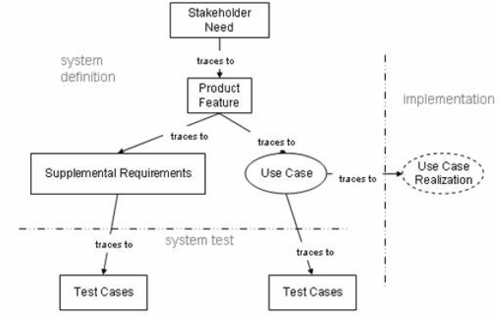

Gambar 1 Gambar Traceability Matrix

# METODOLOGI

Tipe penelitian yang digunakan dalam Analisis dan Perancangan Sistem Informasi Pengelolaan Skripsi dan Praktek Kerja Lapangan adalah tipe penelitian implementatif – perancangan. Diagram alir tahapan penelitian yang akan dilakukan terdapat pada Gambar 2 di bawah ini.

Pengumpulan Data

Studi Literature

Analisis dan Perancangan Perangkat Lunak

Pengujian Perancangan Perangkat Lunak

Kesimpulan

Gambar 2 Diagram Alir Tahapan Penelitian

## Pengumpulan Data

Selama proses penyusunan skripsi ini, data dan informasi yang diperlukan sebagai bahan sebagai pendukung kebenaran materi uraian dan pembahasan. Metode yang digunakan untuk mendapatkan informasi tersebut adalah observasi, angket datau kuesioner, wawancara dan studi pustaka.

## Analisis dan Perancangan Perangkat Lunak

Analisis dan perancangan perangkat lunak dalam penelitian ini berfungsi untuk memberikan keluaran berupa artefak perancangan yang nantinya akan digunakan sebagai dasar pembangunan sistem.

## Pengujian Perancangan Perangkat Lunak

Pengujian perangkat lunak dalam penelitian ini berfungsi untuk memastikan konsistensi dari setiap pendefinisian kebutuhan perangkat lunak. Metode pengujian yang digunakan adalah Requirement Traceability dengan menggunakan matriks kerunutan rancangan sistem dengan spesifikasi persyaratan yang telah di analisis sebelumnya.

## Kesimpulan

Pengambilan kesimpulan ditulis berdasarkan hasil analisis dan perancangan sistem pada proses bisnis yang berjalan pada instansi sekarang dan setelah adanya perbaikan dengan rancangan yang sudah ada untuk mendukung proses bisnis pada instansi selanjutnya.

# ANALISIS DAN PERANCANGAN

## Fase Genesis

Fase ini menjelaskan tentang pemahaman mengenai apa saja yang diinginkan oleh pihak Teknik Industri Universitas Muhammadiyah Gresik dalam hal proses pengajuan skripsi dan PKL. Fase ini terdiri dari project genesis dan glossary.

### Project Genesis

Berdasarkan rangkaian kegiatan pengajuan skripsi dan PKL dan hasil wawancara dengan staf di Prodi TI UMG, maka terdapat beberapa masalah. Masalah pertama, yaitu proses pengajuan skripsi dan PKL yang masih dilakukan secara manual dan juga belum tersedianya database sehingga memungkinkan terjadinya data yang hilang. Masalah kedua, kaprodi selaku koordinator yang memiliki tugas yang banyak selama proses pengajuan skripsi dan PKL ini. Ditambah lagi proses yang masih dilakukan secara manual, sehingga akan mempersulit kaprodi dalam melaksanakan tugasnya secara efisien. Kaprodi membutuhkan waktu yang cukup lama untuk merekap data dari sistem yang telah digunakan saat ini (Microsoft Excel). Masalah ketiga adalah penggunaan kertas yang dinilai kurang efisien dalam proses pengajuan skripsi dan PKL. Selain itu, penggunaan kertas berlebih akan memungkinkan kemungkinan berbagai macam form yang hilang sehingga menyulitkan semua pihak yang terkait, terutama dari pihak mahasiswa sendiri karena tidak dapat mengecek seberapa jauh proses pengerjaan skripsi dan PKL yang telah dijalaninya.

Berdasarkan masalah tersebut, maka dapat ditemukan kegiatan yang pelaksanaannya akan didukung dengan adanya sebuah sistem yang dapat dilihat pada Tabel 3 di bawah ini.

Tabel 2 Tabel Deskripsi Fitur yang Akan didukung Sistem

|  |  |
| --- | --- |
| **Kode** | **Kegiatan** |
| F1 | Sistem dapat mengupload berkas dan mengisi form online yang akan menjadikan satu proses kegiatan pengajuan topik skripsi, penyeleksian topik, pengisian form persetujuan judul dan dosen pembimbing dan pendaftaran skripsi. |
| F2 | Sistem dapat menyeleksi persyaratan administratif seperti transkrip nilai dapat langsung dipastikan saat mendaftar skripsi, seminar proposal, sidang skripsi, PKL dan ujian PKL. |
| F3 | Sistem dapat memiliki dua pilihan untuk menerima atau menolak mahasiswa yang akan mendaftar skripsi, seminar proposal, sidang skripsi, PKL, ujian PKL dan mendaftar sebagai anak bimbingan. |
| F4 | Sistem memiliki form online untuk melaksanaan kegiatan bimbingan. |
| F5 | Sistem dapat mengupload berkas-berkas yang dibutuhkan dan memiliki form online yang dibutuhkan saat pendaftaran skripsi, seminar proposal, sidang skripsi, PKL dan ujian PKL. |
| F6 | Sistem dapat menentukan penguji seminar proposal, sidang skripsi dan ujian PKL sesuai dengan ranah penguji dan tema skripsi atau PKL dari mahasiswa yang akan diuji. |
| F7 | Sistem dapat membuat jadwal untuk seminar proposal, sidang skripsi dan ujian PKL yang ditentukan dengan cara melihat ketersediaan waktu dosen pembimbing dan dosen penguji. |
| F8 | Sistem dapat memberi notifikasi jadwal ke akun serta mengirim pesan singkat ke nomor handphone ke pihak yang bersangkutan mengenai jadwal seminar proposal, sidang skripsi dan ujian PKL. |
| F9 | Sistem memiliki form online untuk menilai mahasiswa saat sedang melaksanakan seminar proposal, sidang skripsi dan ujian PKL. |
| F10 | Sistem dapat merekap mahasiswa pendaftar skripsi dan PKL serta anak bimbingan. |
| F11 | Sistem dapat menampilkan status skripsi mahasiswa yang dapat dilihat pada akun masing-masing mahasiswa. |
| F12 | Sistem dapat mengubah status skripsi mahasiswa. |
| F13 | Sistem dapat melihat dan mengunduh penilaian skripsi, penilaian PKL, panduan skripsi dan panduan PKL. |
| F14 | Sistem dapat menampilkan kartu bimbingan skripsi dan PKL yang sebelumnya telah terisi. |
| F15 | Sistem dapat mengganti password akun. |
| F16 | Sistem memiliki hak akses pengguna yang dibedakan. |
| F17 | Sistem memiliki keamanan sistem yang terjamin. |
| F18 | SIstem dapat diakses dari berbagai platform yang berbeda. |
| F19 | Sistem memiliki waktu respon yang cepat. |
| F20 | Sistem memiliki alur yang jelas. |
| F21 | Sistem dapat diakses kapan saja. |

## Fase Requirements

**Busuiness Requirement**

Fase ini menjelaskan tentang kebutuhan dari segi proses bisnis pengajuan skripsi dan PKL Universitas Muhammadiyah Gresik Prodi Teknik Industri yang terdiri dari penentuan business actor list, business use case list, business activity diagram dan business use case details.

### Business Actor List

Business Actor List merupakan seseorang, departemen atau sebuah sistem yang terpisah yang memiliki peran dalam suatu bisnis. Berdasarkan fase Project Genesis, business actor list dari proses pengajuan skripsi dan PKL prodi TI UMG dapat dilihat pada Tabel 3.

Tabel 3 Tabel Business Actor List

|  |  |
| --- | --- |
| **Business Actor** | **Deskripsi** |
| Mahasiswa | Seseorang yang sedang aktif berkuliah di Universitas Muhammadiyah Gresik Prodi Teknik Industri. |
| Kaprodi | Seorang Kepala Prodi Teknik Industri yang menangani hal-hal terkait pendaftaran skripsi dan PKL. |
| Dosen | Pihak yang melakukan bimbingan dan memberikan penilaian terhadap mahasiswa yang sedang melakukan skripsi atau PKL serta juga bisa melakukan penilaian terhada mahasiswa yang melakukan seminar proposal, sidang skripsi dan ujian PKL. |
| Tata Usaha | Pihak yang menangani pengelolaan jadwal seminar proposal, sidang skripsi atau ujian PKL serta melakukan pengecekan terhadap mahasiswa yang akan mendaftar seminar proposal, sidang skripsi atau ujian PKL. |

### Business Use Case List

Business use case list merupakan kumpulan definisi dari beberapa business use case. Business use case dapat melibatkan komunikasi dua arah antara sejumlah business actor, terutama jika business actornya adalah manusia. Berikut ini adalah business use case list dari proses pengajuan skripsi dan PKL prodi TI UMG:

|  |  |
| --- | --- |
| UB1 | Mahasiswa mengajukan topik skripsi/TA ke Kaprodi |
| UB2 | Mahasiswa mengisi form persetujuan judul dan dosen pembimbing |
| UB3 | Mahasiswa mendaftar skripsi/TA ke Kaprodi |
| UB4 | Kaprodi menyeleksi persyaratan untuk mendaftar skripsi |
| UB5 | Mahasiswa melakukan bimbingan skripsi |
| UB6 | Mahasiswa mendaftar seminar proposal skripsi/TA |
| UB7 | Tata Usaha menyeleksi persyaratan untuk mendaftar seminar proposal |
| UB8 | Kaprodi menentukan penguji seminar proposal |
| UB9 | Tata Usaha menentukan jadwal seminar proposal |
| UB10 | Mahasiswa melaksanakan seminar proposal skripsi/TA |
| UB11 | Dosen Pembimbing dan Dosen Penguji memberi penilaian seminar proposal |
| UB12 | Mahasiswa mendaftar sidang skripsi/TA |
| UB13 | Tata Usaha menyeleksi persyaratan untuk mendaftar sidang skripsi |
| UB14 | Kaprodi menentukan penguji sidang skripsi |
| UB15 | Tata Usaha menentukan jadwal sidang skripsi |
| UB16 | Mahasiswa melaksanakan sidang skripsi/TA |
| UB17 | Dosen Pembimbing dan Dosen Penguji memberi penilaian sidang skripsi |
| UB18 | Mahasiswa mendaftar PKL ke Kaprodi |
| UB19 | Kaprodi menyeleksi persyaratan untuk mendaftar PKL |
| UB20 | Mahasiswa melakukan bimbingan PKL |
| UB21 | Mahasiswa mendaftar ujian PKL |
| UB22 | Kaprodi menyeleksi persyaratan untuk mendaftar ujian PKL |
| UB23 | Kaprodi menentukan penguji ujian PKL |
| UB24 | Tata Usaha menentukan jadwal ujian PKL |
| UB25 | Mahasiswa melaksanakan ujian PKL |
| UB26 | Dosen Pembimbing dan Dosen Penguji memberi penilaian ujian PKL |

### Business Activity Diagrams

Berdasarkan business use case list dan standart operasional procedure skripsi/tugas akhir(TA) maka business activity diagram untuk UB3: Mahasiswa mendaftar skripsi/TA ke Kaprodi dapat dilihat pada Gambar 3 berikut:



Gambar 3 Activity Diagram UB3

### Business Use Case Details

Business use case details merupakan suatu deskripsi untuk menjelaskan langkah-langkah yang terdapat pada suatu business use case. Business use case details didapatkan berdasarkan business activity diagram yang telah digambarkan pada fase sebelumnya.

### User Interface Sketches

Gambar 4 merupakan user interface sketches ketika mahasiswa akan mendaftar skripsi.

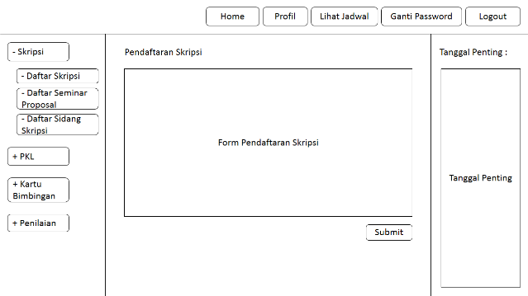

Gambar 4 User Interface Sketches 6 (Pendaftaran Skripsi)

Tabel 4 berikut ini menjelaskan tentang elemen-elemen yang ada di dalam user interface sketches proses Login.

Tabel 4 Tabel Penjelasan Nama Objek dalam User Interface Sketches 6 (Pendaftaran Skripsi)

|  |  |  |  |
| --- | --- | --- | --- |
| **No** | **Nama Objek** | **Tipe** | **Keterangan** |
| 1 | Sub-menu Daftar Skripsi | Sub-menu | Mengakses fungsi untuk mendaftar skripsi |
| 2 | Sub-menu Daftar Seminar Proposal | Sub-menu | Mengakses fungsi untuk mendaftar seminar proposal |
| 3 | Sub-menu Daftar Sidang Skripsi | Sub-menu | Mengakses fungsi untuk mendaftar sidang skripsi |
| 4 | Form Pendaftaran Skripsi | Form | Form bagi mahasiswa untuk memasukkan data yang akan digunakan untuk proses pendaftaran skripsi |
| 5 | Tombol Submit | Tombol | Menyimpan data yang telah dimasukkan sewaktu proses pendaftaran skripsi |

### System Actor List

Berdasarkan business actor list fase business requirement yang telah dijelaskan sebelumnya, maka system actor list dari proses pegajuan skripsi dan PKL Universitas Muhammadiyah Gresik Prodi Teknik Industri dapat dilihat pada Tabel 6 di bawah ini.

Tabel 5 System Actor List

|  |  |
| --- | --- |
| **System Actor** | **Deskripsi** |
| Mahasiswa | Seorang yang aktif di Universitah Muhammadiyah Gresik Prodi Teknik Industri dan sudah terdaftar mengambil mata kuliah skripsi atau PKL dan memiliki akun pada Sistem Akademik Universitas Muhammadiyah Gresik (SIAKAD). |
| Dosen | Dosen yang terdaftar di Prodi Teknik Industri Universitas Muhammadiyah Gresik yang bertugas untuk membimbing atau menguji mahasiswa selama proses pengerjaan skripsi atau PKL. |
| Kaprodi | Seorang Kepala Prodi Teknik Industri Universitas Muhammadiyah Gresik yang bertugas dalam pegelolaan pendaftaran skripsi dan PKL. |
| Tata Usaha | Pihak yang bertugas untuk mengelola jadwal seminar proposal, sidang skripsi atau ujian PKL mahasiswa agar jadwal tidak bentrok antara mahasiswa, dosen pembimbing dan penguji. |
| User | Pengguna yang bisa merupakan pengguna yang tidak terdaftar dalam sistem atau pengguna yang sudah terdaftar dalam sistem. |

### System Use Case List

Berdasarkan Project Genesis dan Business Use Case List, maka berikut ini adalah system use case list dari proses pengajuan skripsi dan PKL Universitas Muhammadiyah Gresik Prosi Teknik Industri:

|  |  |
| --- | --- |
| US1 | Login |
| US2 | Mengganti Password |
| US3 | Logout |
| US4 | Melihat Panduan PKL |
| US5 | Melihat Panduan Skripsi |
| US6 | Mendaftar Seminar Proposal |
| US7 | Melihat Kartu Bimbingan |
| US8 | Mendaftar Skripsi |
| US9 | Mendaftar Sidang Skripsi/TA |
| US10 | Mendaftar PKL |
| US11 | Mendaftar Ujian PKL |
| US12 | Melihat Status Kemajuan |
| US13 | Melihat Penilaian |
| US14 | Melihat Rekap Mahasiswa Skripsi dan PKL |
| US15 | Menentukan Penguji |
| US16 | Memproses Pendaftar Skripsi/TA dan PKL |
| US17 | Melihat Jadwal |
| US18 | Membuat Penilaian |
| US19 | Memproses Permintaan Anak Bimbingan |
| US20 | Mengisi Kartu Bimbingan |
| US21 | Melihat Keseluruhan Anak Bimbingan |
| US22 | Memproses Pendaftar Seminar Proposal Ujian Sidang dan Ujian PKL |
| US23 | Membuat Jadwal |
| US24 | Mengubah Status Kemajuan |
| US25 | Mengunduh Panduan PKL |
| US26 | Mengunduh Panduan Skripsi |
| US27 | Mengunduh Penilaian |

### System Use Case Diagram

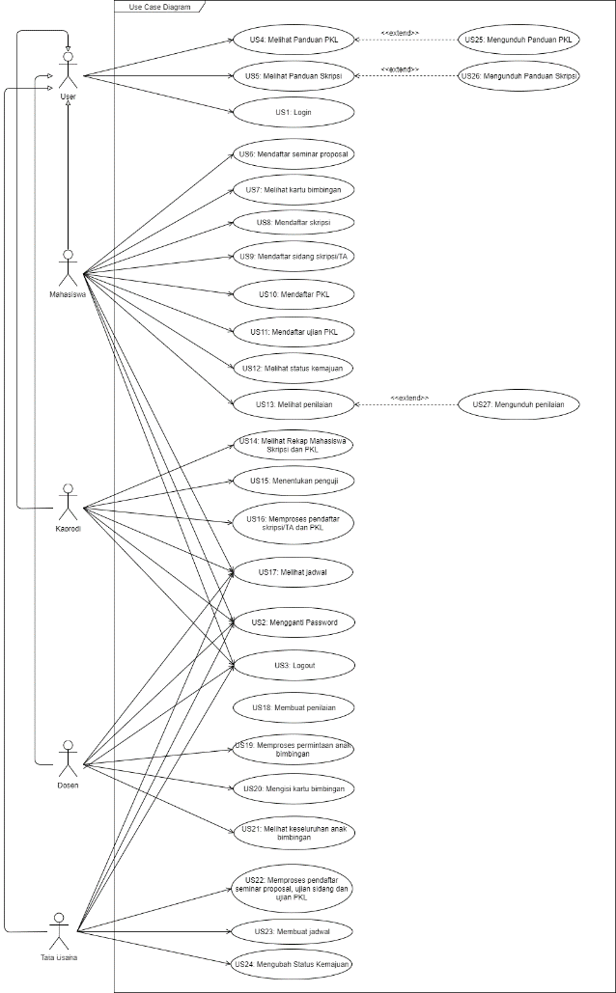

Gambar 5 Use Case Diagram

### System Use Case Details

Berikut ini adalah system use case details untuk US8: Mendaftar Skripsi yang dapat dilihat pada Tabel 13 di bawah ini.

Tabel 6 System Use Case Details US8 Mendaftar Skripsi

|  |  |
| --- | --- |
| **US8: Mendaftar Skripsi** | |
| Objective | Untuk mendaftar skripsi |
| Actors | Mahasiswa |
| Pre-condition | Login sukses |
| Main flow | Mahasiswa mengakses fungsi ‘Skripsi’  Fungsi ‘Skripsi’ sukses ditampilkan  Mahasiswa mengakses fungsi ‘Daftar Skripsi’  Fungsi ‘Daftar Skripsi’ sukses ditampilkan  Mahasiswa mengisi form dan mengupload dokumen yang dibutuhkan  Mahasiswa mengakses fungsi ‘Submit’ |
| Alternative flows | 1. Jika ada salah satu form yang belum terisi atau dokumen yang belum terupload, maka fungsi ‘Submit’ daftar skripsi tidak akan dilanjutkan |
| Post-condition | Fungsi ‘Submit’ daftar skripsi sukses |

### Supplementary Requirements

Tabel 7 Supplementary Requirements

|  |  |  |  |
| --- | --- | --- | --- |
| **No** | **Parameter** | **Keterangan** | **Deskripsi Kebutuhan** |
| 1 | Security | Keamanan aplikasi untuk melindungi data di dalamnya. | Sistem mempunyai pengaturan hak akses, informasi, data pribadi dan tempat penyimpanan data fisik yang aman. |
| 2 | Portability | Keberpindahan aplikasi sehingga dapat diakses oleh berbagai perangkat. | Sistem dapat diakses dari perangkat dengan platform yang berbeda. |
| 3 | Availability | Ketersediaan aplikasi untuk dapat diakses oleh pengguna. | Sistem dapat digunakan selama 24 jam dalam 7 hari tanpa henti. |
| 4 | Response Time | Waktu aplikasi untuk merespon request dari pengguna. | Waktu maksimal yang dibutuhkan untuk menunggu respons dari sistem ketika memasukkan data adalah 3ms (IBM Knowledge Center, 2016). |
| 5 | Ergonomy | Desain aplikasi harus disesuaikan dengan kenyamanan pengguna. | Sistem harus user friendly dan jelas alurnya. |

## Fase Analysis

Fase analysis bertujuan untuk membuat gambaran perancangan awal yang disesuaikan dengan kebutuhan yang telah didefinisikan. Fase ni terdiri dari: membuat analysis class diagram, membuat analysis attributes list, membuat realisasi use case menggunakan communication diagram dan membuat operation list.

### Analysis Class Diagram

Pada fase analysis, pembuatan class diagram hanya mencantumkan nama kelas dan objek beserta hubungannya. Berikut ini adalah analysis class diagram dari proses pengajuan skripsi dan PKL Universitas Muhammadiyah Gresik Prodi Teknik Industri.

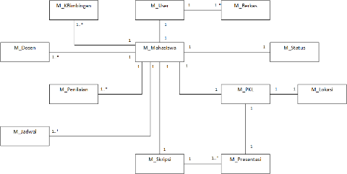

Gambar 6 Analysis Class Diagram

### Analysis Attributes List

Attributes adalah property dari sebuah objek seperti nama, harga atau ukuran. Setiap attribute dalam UML dapat diberikan tipe data baik tipe data dari sebuah kelas maupun tipe data primitif. Berdasarkan Analysis Class Diagram, berikut ini adalah analysis attributes list dari pengajuan skripsi dan PKL Universitas Muhammdiyah Gresik Prodi Teknik Industri.

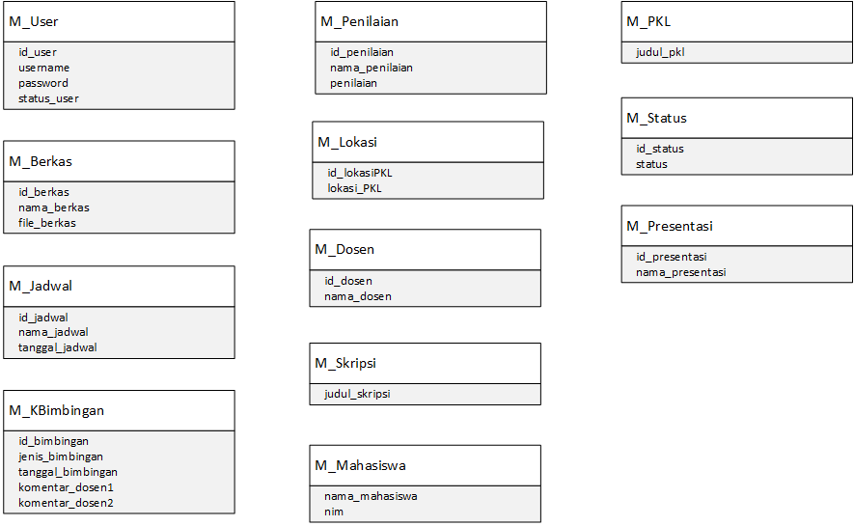

Gambar 7 Analysis Attributes List

### Communication Diagram

Communication Diagram menggambarkan hubungan antar kelas serta pesan yang disampaikan dalam suatu sistem dengan proses yang ada dalam use case. Berikut ini adalah communication diagram dari proses pengajuan skripsi dan PKL Universitas Muhammadiyah Gresik Prodi Teknik Industri.

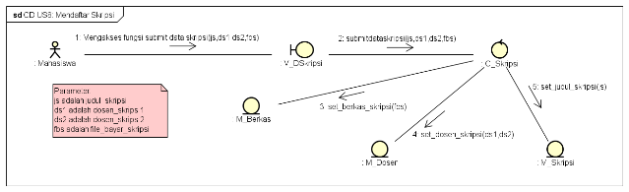

Gambar 8 Communication Diagram US8 Mendaftar Skripsi

### Operation List

Setiap pesan pada communication diagram memiliki kesesuaian dengan operation pada class diagram sehingga seorang analyst harus mencatat operation dalam rangka untuk memiliki satu set lengkap realisasi use case. Berikut ini adalah operation list dari proses pengajuan skripsi dan PKL Universitas Muhammadiyah Gresik Prodi Teknik Industri.

Tabel 8 Operation List

|  |  |  |  |
| --- | --- | --- | --- |
| **No** | **Nama Kelas** | **Method** | **Keterangan** |
| 1 | C_Skripsi | submitdataskripsi  (js,ds1,ds2,fbs) | Method untuk mengakses fungsi submit data mengenai pendaftaran skripsi. |
| 2 | M_Berkas | set_berkas_skripsi  (fbs) | Method untuk menyimpan berkas skripsi yang telah diunggah. |
| 3 | M_Dosen | set_dosen_skripsi  (ds1,ds2) | Method untuk menyimpan dosen pembimbing skripsi yang telah ditentukan sebelumnya. |

## Fase Design

Fase design bertujuan unttuk membuat perancanga sesuai dengan kebutuhan yang telah didefinisikan. Fase ini menghasilkan keluaran berupa class diagram, sequence diagram, database schema dan penyelesaian desain antarmuka.

### Class Diagram

Pada fase design, pembuatan class diagram mencatumkan nama kelas, attributes, method beserta hubungannya. Berikut adalah class diagram dari peroses pengajuan skripsi dan PKL Universitas Muhammadiyah Gresik Prodi Teknik Industri.

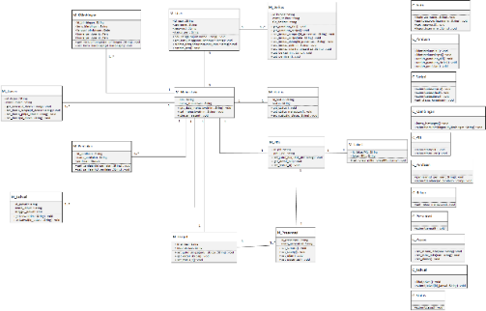

Gambar 9 Class Diagram

### Sequence Diagram

Sequence diagram menggambarkan bagaimana sebuah objek berinteraksi dengan satu sama lain melalui pesan sequential sebuah use case atau operasi. Berikut ini adalah sequence diagram dari proses pengajuan skripsi dan PKL Universitas Muhammadiyah Gresik Prodi Teknik Industri.

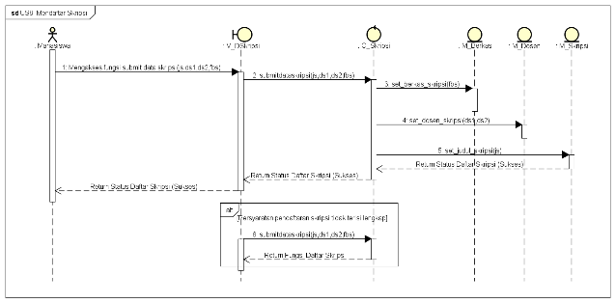

Gambar 10 Sequence Diagram US8 Mendaftar Skripsi

### Database Schema

Database schema adalah sebuah kerangka yang digunakan untuk menyusun database. Database schema dari sistem pengajuan skripsi dan PKL Universitas Muhammadiyah Gresik Prodi Teknik Industri terdapat pada gambar di bawah ini.

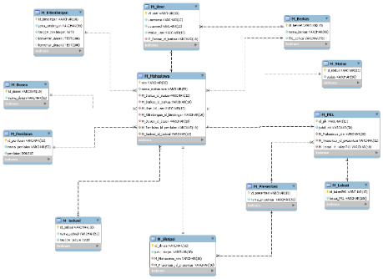

Gambar 11 Database Schema

# PENGUJIAN PERANCANGAN

Setelah melakukan analisis dan perancangan sistem, kegiatan penelitian dilanjutkan dengan melakukan pengujian terhadap perancangan. Pengujian perancangan dilakukan dengan menggunakan metode yang dibahas dalam bab ini.

## Traceability Requirement

Requirement traceability merupakan aktivitas yang penting dalam manajemen kebutuhan karena dapat digunakan untuk melacak perkembangan kebutuhan awal hingga deskripsi kebutuhan akhir.

### Kerunutan Kebutuhan dengan Fitur

Pada tahap ini, seluruh kebutuhan dan fitur dimasukkan pada tabel dan dirunutkan antar kebutuhan dan fiturnya. Jika tidak terdapat tanda (X) pada baris menandakan bahwa tidak terdapat fitur yang mendukung kebutuhan pengguna, sedangkan apabila tidak terdapat (X) pada kolom menandakan bahwa terdapat definisi fitur yang tidak berasal dari kebutuhan pengguna.

### Kerunutan Fitur dengan Use Case

Pada tahap ini, seluruh fitur dan use case yang ada pada sistem dimasukkan pada tabel dan dirunutkan antar fitur dan use casenya. Jika tidak terdapat (X) pada baris menandakan bahwa tidak terdapat use case yang mendukung fitur, sedangkan apabila tidak terdapat (X) pada kolom menandakan bahwa terdapat use case yang tidak berasal dari fitur. Sehingga terjadi kesalahpahaman dengan peran use case.

### Kerunutan Fitur dengan Supplementary Requirements

Pada tahap ini, seluruh fitur dan supplementary requirements dimasukkan pada tabel dan dirunutkan antar fitur dan supplementary requirementsnya.

### Kerunutan Use Case dengan Scenario Use Case

Pada tahap ini, seluruh use case dirunutkan dengan seluruh use case scenario pada masing-masing use case yang bersangkutan.

### Kerunutan Use Case dengan Communication Diagram dan Sequence Diagram

Pada tahap ini, seluruh use case dirunutkan dengan seluruh communication diagram dan sequence diagram yang bersangkutan.

Hasil penilaian dari empat *requirement traceability* yang telah dilakukan sebelumnya akan dijelaskan pada tabel 9 Berikut ini

Tabel 9 Tabel Daftar Pengecekan dan Pertanyaan Tinjauan Requirement Traceability

|  |  |  |  |
| --- | --- | --- | --- |
| **No** | **Pertanyaan** | **√** | **Keterangan** |
| 1 | Apakah setiap kebutuhan, fitur, use case, supplementary requirements, communication diagram dan sequence diagram memiliki kode yang unik sehingga dapat digunakan untuk tujuan traceability? | √ | Pada kebutuhan, fitur, use case, supplementary requirements, communication diagram dan sequence diagram sudah terdapat kode unik. Lihat Tabel 5.1 hingga 5.5 |
| 2 | Apakah setiap kebutuhan, fitur, use case, supplementary requirements communication diagram dan sequence diagram dapat dilacak? | √ | Kebutuhan dapat dilacak ke fitur, kemudian fitur dapat dilacak ke use case dan supplementary requirements dan use case dapat dilacak ke communication diagram dan sequence diagram |
| 3 | Apakah seluruh fitur sistem sudah memenuhi seluruh kebutuhan? | √ | Lihat Tabel 5.1 |
| 4 | Apakah use case sudah didefiniskann sesuai dengan fitur? | √ | Lihat Tabel 5.2 |
| 5 | Apa saja skenario yang dapat didefinisikan berdasarkan masing-masing use case? | √ | Lihat Tabel 5.4 |

Berdasarkan pada tabel traceability dari kebuthan pengguna, fitur dan use case, maka hasil dari evaluasi menggunakan tabel traceability adalah sebagai berikut.

1. Seluruh fitur dapat dikaitkan dengan kebutuhan pengguna dan tidak terdapat definisi fitur yang tidak berasal dari kebutuhan pengguna.
2. Pendefinisian use case mendukung fitur dari sistem yang sudah didefinisikan sebelumnya.
3. Seluruh scenario pada use case spesifikasi memiliki kerunutan dengan masing-masing use case yang bersangkutan.
4. Communication diagram dan sequence diagram pada sistem memiliki kerunutan dengan use case diagram sistem.

# KESIMPULAN

1. Metodologi Ripple yang merupakan metode object oriented analysis and design dapat digunakan sebagai kerangka dalam melakukan analisis untuk mendapatkan kebutuhan yang berguna sebagai dasar pembangunan Sistem Informasi Pengelolaan Skripsi dan Praktek Kerja Lapangan. Langkah-langkah yang dilakukan adalah sebagai berikut:

Pada fase genesis, dihasilkan deskripsi kebutuhan fungsional dari pengguna untuk Sistem Informasi Pengelolaan Skripsi dan Praktek Kerja Lapangan.

Pada fase business requirements, dilakukan pengumpulan kebutuhan fungsional berdasarkan jalannya proses pengajuan skripsi dan PKL, yang terdiri dari: penentuan business actor list, pembuatan business use case list, pembuatan business activity diagram dan pembuatan business use case details.

Pada fase system requirements, dilakukan pendefinisian kebutuhan fungsional sistem berdasarkan jalannya proses pengajuan skripsi dan PKL, yang terdiri dari pembuatan user interface sketches, pembuatan system actor list, pembuatan system use case list, pembuatan system use case diagram, pembuatan system use case details dan pembuatan supplementary requirements.

Pada fase analysis, dihasilkan gambaran perancangan awal untuk Sistem Informasi Pengelolaan Skripsi dan Praktek Kerja Lapangan, yang terdiri dari pembuatan analysis class diagram, pembuatan analysis attributes list, pembuatan communication diagrams dan pembuatan operation list.

1. Merancang sebuah sistem informasi dapat dilakukan dengan menggunakan metodologi Ripple, terutama pada fase design berdasarkan hasil yang diperoleh dalam fase requirements dan fase analysis. Langkah-langkah yang dilakukan untuk melakukan perancangan Sistem Informasi Pengelolaan Skripsi dan Praktek Kerja Lapangan, meliputi pembuatan class diagram, pembuatan sequence diagram dan pembuatan database schema.
2. Konsistensi dari perancangan Sistem Informasi Pengelolaan Skripsi dan Praktek Kerja Lapangan yang dicek menggunakan traceability requirements menunjukkan bahwa setiap kebutuhan memiliki kode unik yang bisa dilacak ke dalam fitur, use case, supplementary requirements, communication diagram dan sequence diagram.

# DAFTAR PUSTAKA

E. Turban, D. Leidner, E. McLean dan J. Wetherbe, Information Technology for Management, Wiley International, 2008

Kendall, K.E., Kendall, J.E. and Wasson, C.S., 2014. Systems analysis and design (Vol. 19, p. 02). Year Prentice Hall, 2011.

Leffingwell, D. and Widrig, D., 2002. The role of requirements traceability in system development. The Rational Edge, 2.

O'docherty, M., 2005. Object-Oriented Analysis & Design. John Wiley & Sons.

Setemen, K., 2009. Pelacakan Alumni (Tracer Study) Jurusan Manajemen Informatika Berbasis Ict (Information & Communication Technology). Jurnal Pendidikan Teknologi dan Kejuruan, 6(2).

Wardana. (2010). Perancangan Sistem Informasi Akademik (SIM PT) Berbasis Database EPSBED. Diakses dari http://wardana.110mb.com/SIM%20PT%20EPSBED%20Software.pdf.